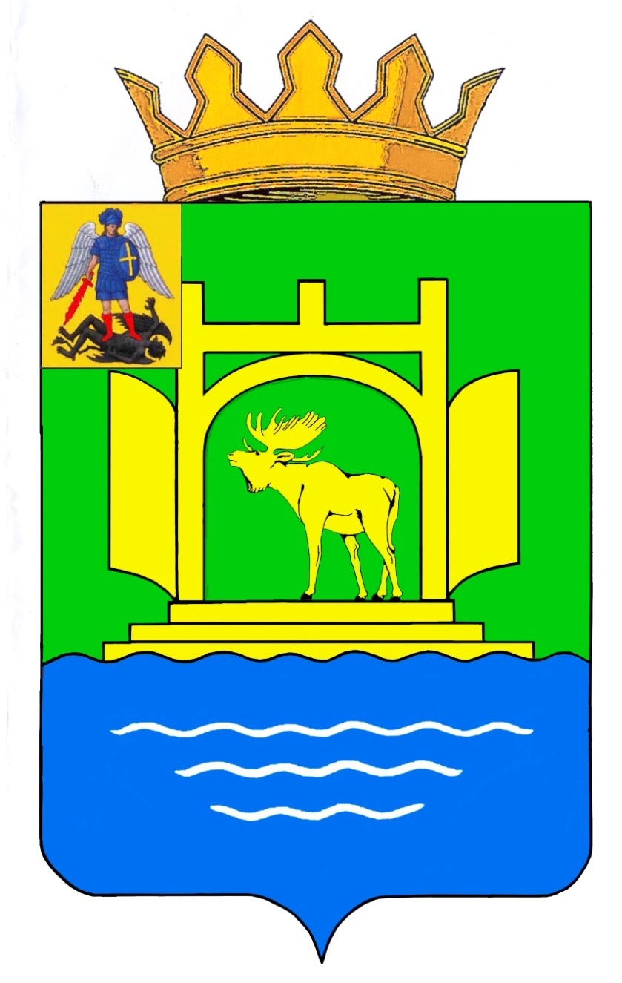

АДМИНИСТРАЦИЯ ПЛЕСЕЦКОГО МУНИЦИПАЛЬНОГО ОКРУГА
АРХАНГЕЛЬСКОЙ ОБЛАСТИ

ЗАМЕСТИТЕЛЬ ГЛАВЫ
ПЛЕСЕЦКОГО МУНИЦИПАЛЬНОГО ОКРУГА

РАСПОРЯЖЕНИЕ

27 февраля 2024 года № 346-ра

пос. Плесецк

О признании многоквартирного дома, расположенного
на территории Плесецкого муниципального округа
Архангельской области, аварийным и подлежащим сносу

В соответствии с Жилищным кодексом Российской Федерации, Федеральным законом от 06 октября 2003 года № 131-ФЗ «Об общих принципах организации местного самоуправления в Российской Федерации»,
Положением о признании помещения жилым помещением, жилого помещения непригодным для проживания, многоквартирного дома аварийным и подлежащим сносу или реконструкции, садового дома жилым домом и жилого дома садовым домом, утвержденным постановлением Правительства Российской Федерации от 28 января 2006 года № 47, заключением межведомственной комиссии администрации Плесецкого муниципального округа Архангельской области об оценке соответствия многоквартирного дома требованиям, установленным в Положении о признании помещения жилым помещением, жилого помещения непригодным для проживания, многоквартирного дома аварийным и подлежащим сносу или реконструкции, садового дома жилым домом и жилого дома садовым домом от 31 января 2024 года № 72:
1. Признать многоквартирный дом по адресу: Архангельская область, Плесецкий район, с.Конево, ул.Маминова, д.49, кадастровый номер: 29:15:161502:2248, аварийным и подлежащим сносу; признать жилые помещения многоквартирного дома: 29:15:161502:1941 (кв.1), 29:15:161502:2253 (кв.2), 29:15:161502:1885 (кв.3), 29:15:161502:2249 (кв.4), 29:15:161502:2250 (кв.5), 29:15:161502:2254 (кв.6), 29:15:161502:2251 (кв.7), 29:15:161502:2252 (кв.8) непригодными для проживания.
2. Предложить жильцам, обеспеченным иными жилыми помещениями, отселиться в имеющиеся жилые помещения.
3. Отселить в разумный срок граждан, не обеспеченных жилыми помещениями, в жилые помещения маневренного фонда.
4. Жильцам, занимающим жилые помещения данного дома по договорам социального найма, признанным в установленном законом порядке нуждающимися в жилых помещениях, предоставляемым по договорам социального найма, предоставить до 31 января 2029 года жилые помещения по договорам социального найма (по мере освобождения таковых) равнозначные по степени благоустройства и по общей площади, ранее занимаемым жилым помещениям, отвечающим установленным требованиям и находящиеся в пределах границ подведомственной территории Коневского территориального отдела администрации Плесецкого муниципального округа Архангельской области
5. После освобождения жилых помещений данного дома Управлению муниципального имущества администрации Плесецкого муниципального округа организовать проведение общего собрания собственников помещений многоквартирного дома для решения вопроса о сносе дома в установленном законом порядке.
6. Контроль за исполнением настоящего распоряжения оставляю за собой.
7. Настоящее распоряжение вступает в силу со дня его официального опубликования (обнародования).

Первый заместитель главы
Плесецкого муниципального округа
Архангельской области Н.В. Худяков

